# 方案名称：铝隔板机器人焊接工作站

# 方案布局：

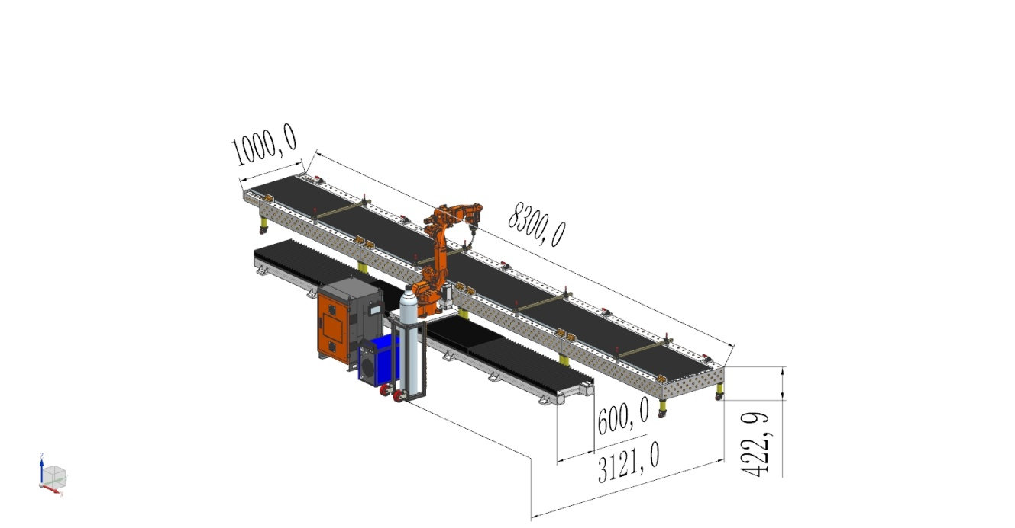

三维柔性焊接平台

柔性焊接夹具

铝隔板

焊接机器人

机器人控制柜

机器人第七轴

焊接电源

**方案介绍：**本工作站采用多块三维柔性焊接平台拼接成工作台，方便快捷，由人工上料，用三维柔性焊接夹具将工件压紧，启动焊接程序由焊接机器人通过第七轴前后移动对工件进行自动焊接，焊接完成后回到初始位置，人工卸下焊好的工件，再重新上料压紧进行焊接，依次循环。

**设备明细：**

|  |  |  |
| --- | --- | --- |
| 序号 | 设备名称 | 数量 |
|  | 焊接机器人 | 1台 |
|  | 机器人第七轴 | 1套 |
|  | 机器人焊接电源 | 1台 |
|  | 焊枪及焊接配件包 | 1套 |
|  | 三维柔性焊接平台 | 4件 |
|  | 三维柔性焊接夹具 | 若干 |
|  | 机器人控制系统 | 1套 |
|  | 清枪及剪丝装置 | 1套 |

**方案优势：**

1. 模块化拼接，施工方便快捷
2. 按钮式操作，简单易学
3. 采用第七轴减少装夹次数提高效率
4. 采用双脉冲焊机，小电流输出稳定性更高。

### 案例场景

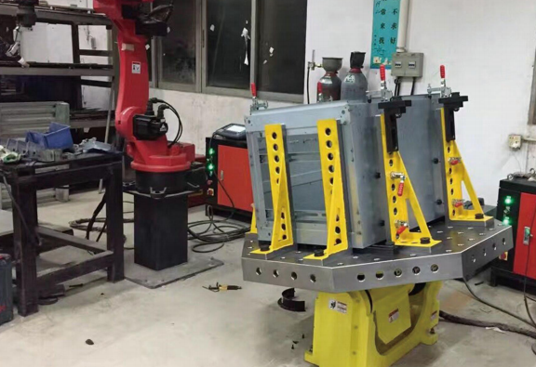

**保险柜自动焊接**

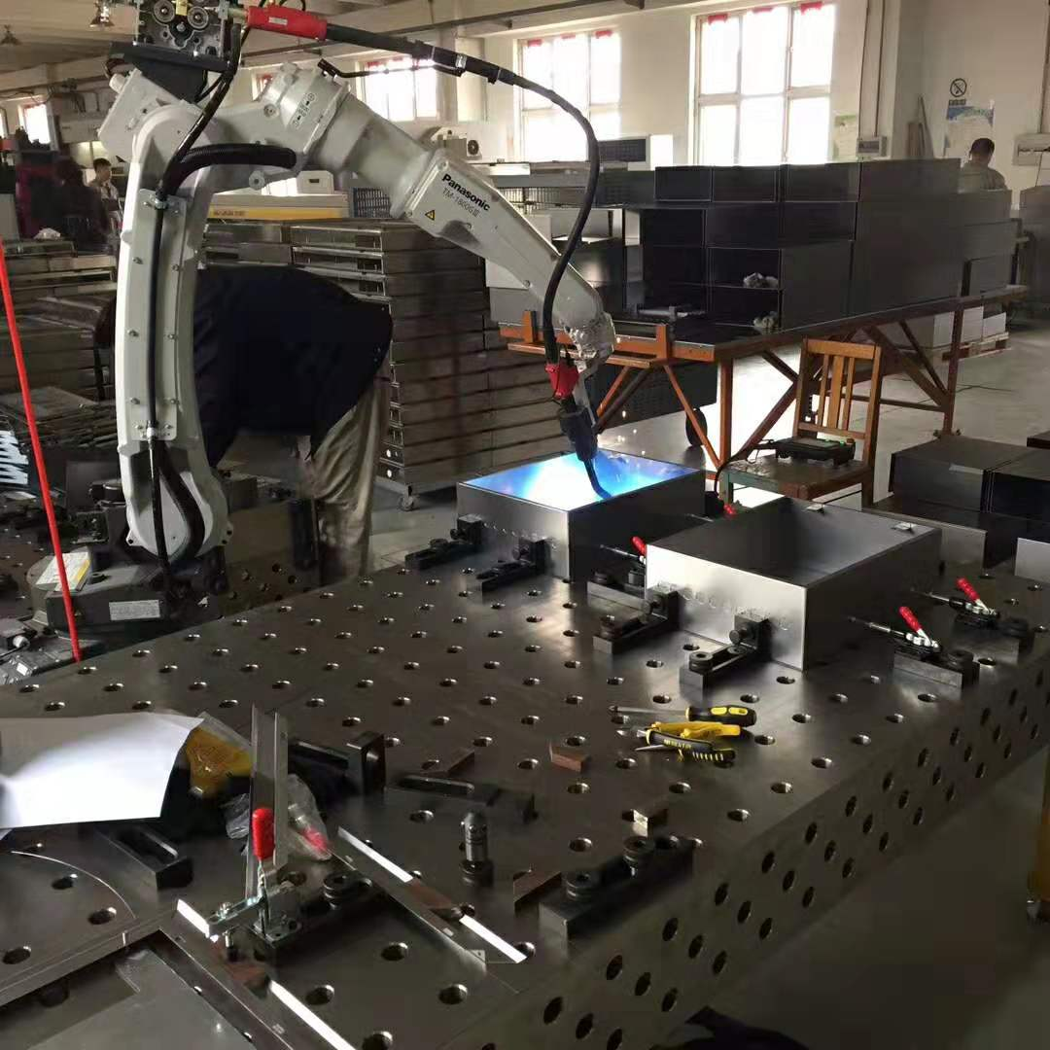

**控制箱、仪表箱等的自动焊接**